学校召开2023年离退休老同志校情通报会

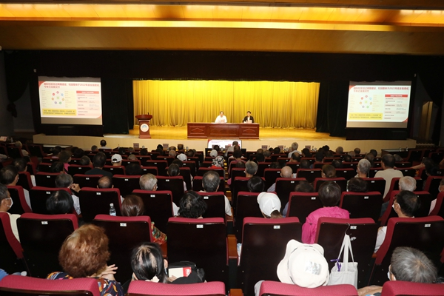
会议现场
近日，华南理工大学离退休老同志校情通报会在五山校区励吾科技楼召开。学校党委书记章熙春出席会议并作校情通报，学校老领导刘正义、刘树道、韩大建、陈铁群、黄石生、吕廷秀、彭说龙、刘琪瑾等出席会议。会议由副校长徐向民主持。
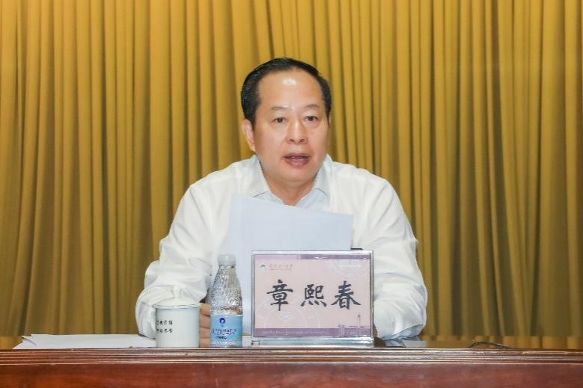
章熙春书记讲话
会上，章熙春代表学校向老同志们致以诚挚问候，并感谢老同志为学校改革发展付出的辛劳和作出的贡献。他通报了学校在全面建成广州国际校区、全面深化教育教学改革、全面加强人才队伍建设、全力提升学科建设水平和科技创新水平、全力推进民生民心工程等方面所做的努力和取得的成绩，特别是广州国际校区建设以来，学校汇聚多方力量，拓展办学思路，深化一系列重点改革举措，推动办学发展持续强势攀升，在2023年软科世界大学学术排名中首次跻身前150强，实现又一里程碑式的重大突破。
章熙春感谢老同志们为学校建设发展做出的重要贡献。他表示，建设世界一流大学，是历代华工人的共同愿景和不懈追求。建设“幸福华工”，让发展惠及师生，努力满足师生美好生活需要，使师生的获得感、幸福感、荣誉感更加充实、更有保障、更可持续，是历任班子的使命担当。学校一直高度重视保障和改善离退休人员的生活待遇，在保证学校“双一流”建设和基本运行的情况下，全力以赴，为老同志们争取更大的利益。章熙春同时指出，学校将继续努力，争取部省和地方的支持，争取社会的支持，锲而不舍地推进民生民心工程，尽全力做好离退休老同志的服务保障工作，让老同志生活更加安心舒心暖心。
人事处主要负责人汇报了学校退休人员社保待遇的相关事项。党委办公室（学校办公室）、人事处、财务处、离退休工作处主要负责人，离退休教工党委、关工委、退（离）休教工协会、老教授协会等涉老组织老同志代表约180人参加会议。

文字：李傅艺
图片：赵春旭
编辑：冀早早
责任编辑：卢庆雷

